“Nei primi tre mesi del 2017 i turisti italiani hanno confermato ancora una volta il loro interesse e la loro passione per le vacanze sulla neve: è di 9,5 milioni il dato complessivo di coloro che hanno scelto in questa iniziale parte dell’anno le località sciistiche, sia nel Belpaese che all’estero. Andando più nel dettaglio, sono quasi 5 milioni i vacanzieri che hanno messo in programma una settimana bianca, con una spesa di 724 euro a persona. Di questi, circa 687 mila hanno trascorso anche dei week end in montagna. Il giro di affari riferito alle settimane bianche si aggira intorno ai 3 miliardi e 616 milioni di euro con un incremento di circa il 9,4% rispetto allo stesso periodo dell’anno precedente. Sono numeri di grande valenza per il nostro turismo bianco, che si conferma una delle colonne portanti del comparto”.

Queste le parole del presidente di Federalberghi, sen. Bernabò Bocca, a commento dei risultati relativi all’indagine consuntivo/previsionale delle settimane bianche e week end sulla neve.

“Il dato certo è che gli italiani nella loro scelta hanno favorito le località sciistiche del proprio paese: il 97% dei vacanzieri ha preferito infatti restare, mentre si rivelano in lieve ribasso le destinazioni estere. Non vi è dubbio – prosegue il presidente della federazione degli albergatori – che alcuni territori abbiano sofferto più di altri la scarsa presenza della neve, presentando minor appeal del solito per gli appassionati dello sci. Se ci si sofferma sulla classifica delle destinazioni preferite, merita senz’altro attenzione il caso del Piemonte, che si attesta in pole position anche grazie alla decisione della Giunta Regionale che ha istituito la Settimana dello Sport e del Benessere, creando così una nuova opportunità per la destagionalizzazione e per il turismo scolastico. A seguire, si delineano le posizioni del Trentino Alto Adige, della Lombardia, della Val d’Aosta e del Veneto”.

“Considerando la difficoltà economica in cui versa il Paese – conclude Bocca - guarderei a questi risultati con cauto ottimismo, come ad un bicchiere mezzo pieno. Il settore deve ancora superare le sue criticità, amplificate da una pesante congiuntura. Guardando poi al calendario di quest’anno c’è da sperare intanto che, temperature permettendo, si possa prolungare la stagione fino alle festività pasquali, che si celebreranno dopo la metà di aprile”.

CONSUNTIVO/PREVISIONI SETTIMANE BIANCHE
E WEEK END SULLA NEVE

L’indagine è stata effettuata dall’Istituto ACS Marketing Solutions dal 6 al 10 marzo intervistando con il sistema C.A.T.I. un campione di 3.500 italiani maggiorenni rappresentativo di oltre 50 milioni di connazionali maggiorenni.

Il campione è stato costruito in modo da rispecchiare fedelmente la popolazione di riferimento (oltre 60 milioni), tale da includere anche i minorenni, mediante l’assegnazione di precise quote in funzione di sesso, età, grandi ripartizioni geografiche ed ampiezza centri.

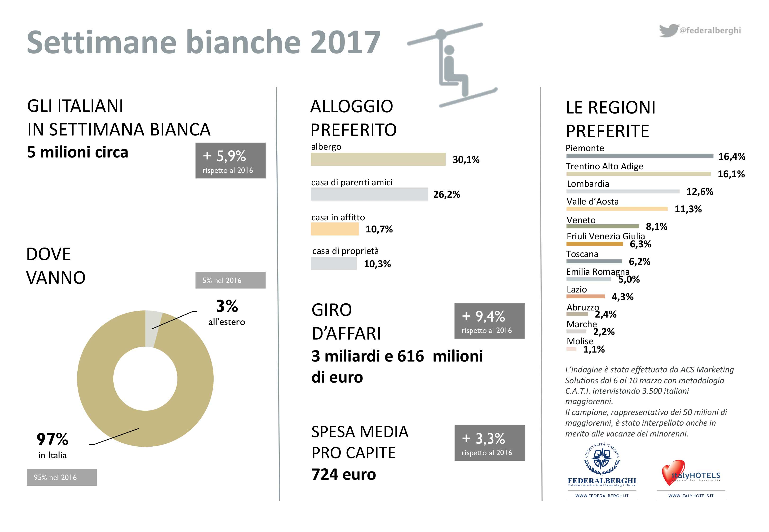

I RISULTATI IN SINTESI – 4,99 milioni di italiani tra maggiorenni e minorenni (rispetto ai 4,72 milioni del 2016) hanno trascorso o trascorreranno una settimana bianca, segnando un incremento del 5,9%.

Di questi, 687 mila hanno effettuato o effettueranno anche almeno un week end sulla neve (erano 901 mila nel 2015). Coloro che invece hanno effettuato o effettueranno solo dei week end sulla neve sono stati o saranno circa 4,5 milioni tra maggiorenni e minorenni (rispetto ai 5 milioni del 2016).

Nel complesso, oltre 9,5 milioni di italiani (rispetto ai quasi 9,7 milioni del 2015), tra maggiorenni e minorenni, sono stati o saranno da gennaio a marzo in località sciistiche dell’Italia e dell’estero.

LA SPESA MEDIA – La spesa pro capite sostenuta per le vacanze sulla neve, comprensiva di tutte le voci (trasporto, alloggio, cibo, impianti, corsi di sci e divertimenti) sarà pari a 724 euro per la settimana bianca (rispetto ai 701 del 2016) e a 315 per i week end (313 euro nel 2016).

IL GIRO D’AFFARI – Il giro d’affari delle settimane bianche sarà di 3,616 miliardi di euro (rispetto ai 3,306 miliardi di euro del 2016) per un incremento del 9,4%. In calo invece i volumi relativi alle vacanze brevi, il che determina una diminuzione del giro d’affari complessivo del turismo bianco nel 2017, che si attesterà sui 6,2 miliardi di Euro (rispetto ai 6,64 miliardi di euro del 2016).

LE DESTINAZIONI PREFERITE - Il 97% degli intervistati (rispetto all’95% del 2016) dichiara di aver trascorso o che trascorrerà la settimana bianca in una regione del Bel Paese (dato in crescita rispetto al 2016: 95%). Le regioni più gettonate saranno il Piemonte (16,4% di citazioni), il Trentino Alto Adige (16,1%), la Lombardia (12,6%), la Valle d’Aosta (11,3%) e il Veneto (8,1%). Seguono il Friuli Venezia Giulia (6,3%), la Toscana (6,2%), l’Emilia Romagna (5%), il Lazio (4,3%), l’Abruzzo (2,4%), le Marche (2,2%) e il Molise (1,1%).

L’ALLOGGIO - In relazione alle strutture ricettive scelte per la settimana bianca, gli italiani confermano la predilezione per l’albergo (30,1%), seguito dalla casa di parenti ed amici (26,2%), dall’appartamento in affitto (10,7%) e dalla casa di proprietà (10,3%).

